Đại ý Phật pháp
***
Nội dung
1. Khái niệm về Đại ý Phật pháp.
2. Chân lý nhà Phật.
3. Đạo đức nhà Phật.
4. Đại ý Phật pháp.
4.1. Đạo đức nhập thế (= Đạo đức Duyên khởi).
4.2. Chân lý xuất thế (= Chân lý Duyên khởi).
4. Thực hành Đại ý Phật pháp.
-------------
Bài đọc thêm.
1. Thiền sư Lâm Tế và Đại ý Phật pháp.
2. Hòa thượng Thiện Siêu và Đại ý Phật pháp.
NBS: Minh Tâm 11/2022
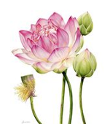

1. Khái niệm về Đại ý Phật pháp.
Như tổ Khánh Anh (1895 – 1961) đã từng dạy: “Tu mà không học và hiểu Chánh pháp (Chánh pháp = Chân lý Duyên khởi và Đạo đức Duyên khởi) là tu mù”. Cần lưu ý rằng người có học mà không hiểu là đồng nghĩa với người không học. Tu mù là Si mê, là tu mà không rõ mình tu đúng hay tu sai, nhưng thường là tu sai, mà tu sai thì tâm dễ bị ma dẫn đến các chấp thủ cực đoan, loạn động.
Do đó, hành giả đến với đạo Phật cần luôn ghi nhớ lộ trình tu học Phật là Văn Tư Tu (= Học Hiểu Hành), để không phí thời gian và công sức thành tựu giác ngộ-giải thoát.
Phật pháp (佛法; P: Buddha dhamma; S: Buddha dharma) thường có 2 nghĩa chính sau:
1. Đạo lý nhà Phật hay Chân lý nhà Phật (= Đế 諦; E: Truth of Buddhism).
2. Giáo lý nhà Phật (佛教教理; E: Buddha's teachings).
Đại ý (大意; E: main idea, gist): Có nghĩa là quan điểm chính, quan điểm trọng tâm.
Theo đó, Đại ý Phật pháp (nói theo Hán là Phật pháp Đại ý 佛法大意) hay Đại ý của Phật pháp là nhận thức cốt lõi của nhà Phật. Nhận thức này chủ đạo ở cả hai mặt của cuộc sống, đó là ý nghĩa nhận thức Chân lý đối với đời sống nội tâm (tức Chân đế 真諦 hay Chân lý tuyệt đối), và ý nghĩa nhận thức Đạo đức đối với đời sống ngoại cảnh (tức Tục đế 俗諦 hay Chân lý tương đối).
Nếu xem đạo Phật như một cây cổ thụ, thì Chân lý là gốc, còn Đạo đức hành trì nơi các tông phái là các cành lá. Để các cành lá này không phải là thứ ký sinh tầm gửi có hại cho cây, thì cành lá phải có đầy đủ tính chất của gốc. Do đó hành giả học Phật cần học hiểu rõ tinh yếu Chân lý, để tự chủ động trong việc thanh tịnh tâm ở mọi hoàn cảnh. Chân lý là ngọn đuốc soi sáng các cạm bẫy, các hố thẳm ‘Tham Sân’ đầy nguy hiểm luôn vây quanh mọi người.
Do đó, có thể xem Đại ý Phật pháp bao hàm nguyên lý Chân lý và nguyên tắc Đạo đức là cốt lõi, là trọng tâm, là cội gốc giúp con người sống tốt hài hòa cùng xã hội bên ngoài và thăng hoa đời sống tinh thần nơi nội tâm.

2. Chân lý nhà Phật.
Chân lý nhà Phật là Duyên khởi, Chân lý này (= Chân đế) có thể được thấy ghi chép trong một số kinh điển sau:
- Trong các kinh Trung Bộ I, số 28; Tương Ưng III, tr. 144 và Tiểu Bộ I, tr. 48 nói rõ:
“Ai thấy Duyên khởi, người ấy thấy Pháp (= Chân lý). Ai thấy Pháp (= Chân lý), người ấy thấy Duyên khởi”.
Hay:
“Ai thấy Duyên khởi, người ấy thấy Pháp (= Chân lý). Ai thấy Pháp (= Chân lý), người ấy thấy Như Lai (= Phật)”.
- Trong kinh Tăng Chi Bộ cũng như trong kinh Tạp A Hàm, đức Phật đã xác định rằng :
“Duyên khởi là lẽ thật chỉ rõ thực tính nơi mọi sự mọi vật – vật lý hay tâm lý, trong vũ trụ. Sự thật này luôn tồn tại cho dù Như Lai có xuất hiện hay không xuất hiện nơi thế gian này …”.
- Trong kinh Đại duyên (Mahanidana sutta), tr. 50-51, hay trong kinh Maha Nidana, Trường A Hàm đã nêu rõ bản chất của vũ trụ vạn vật là Duyên khởi, là Không làm nền tảng cho việc tu học:
“Sâu sắc là giáo lý Duyên khởi! Thậm thâm là giáo lý Duyên khởi! Vì không giác ngộ và thâm nhập giáo lý Duyên khởi này mà chúng sanh hiện tại sống trong cảnh giống như ổ kén lộn xộn, cuộn chỉ rối ren, ... không thể nào vượt qua khỏi khổ cảnh, ác thú, đoạ xứ, luân hồi”.
Như Lai dạy cho các tỳ-kheo giáo pháp này, thánh thiện, siêu việt, có liên hệ đến Không tính và phù hợp với giáo lý Duyên khởi”.
- Trong kinh Phật Tự Thuyết (Udāna), thuộc Tiểu Bộ kinh (Khuddaka-nikāya), tập 1, nguyên lý Duyên khởi mô tả tính hình thành và vận hành của các Duyên (yếu tố điều kiện) được tóm tắt như sau:
Imasmiṃ sati idaṃ hoti
Imass 'uppādā idaṃ uppajjati
Imasmiṃ asati idaṃ na hoti
Imassa nirodhā idaṃ nirujjhati
[Paṭiccasamuppāda]
This being, that becomes;
From the arising of this, that arises.
This not being, that does not become;
From the cessation of this, that ceases.
此有故彼有 Thử hữu tắc bỉ hữu
此生故彼生 Thử sinh tắc bỉ sinh
此無故彼無 Thử vô tắc bỉ vô
此滅故彼滅 Thử diệt tắc bỉ diệt
Do cái này có, cái kia có.
Do cái này sinh, cái kia sinh.
Do cái này không có, cái kia không có.
Do cái này diệt, cái kia diệt.
Nguyên lý Duyên khởi là sự chứng ngộ thành đạo của đức Phật, là đặc trưng lớn nhất của đạo Phật khác hẳn với các tư tưởng, triết học và tôn giáo khác, là chân lý khách quan tự nhiên của vũ trụ, khác với các chân lý chủ quan xem như được chế tác bởi con người nơi các tôn giáo khác.
Nguyên lý Duyên khởi được dùng để giải thích nguồn gốc của thế giới, xã hội, nhân sinh và sự sản sinh của những hiện tượng tinh thần, kiến lập nhân sinh quan và thế giới quan.
Nguyên lý Duyên khởi được xem là cốt lõi, là chiếc chìa khóa để mở kho tàng Pháp bảo Tam tạng (Nam tạng hay Bắc tạng). Ý nghĩa khái quát của nó trông có vẻ đơn giản, nhưng kỳ thực Duyên khởi không những là phương tiện tối thượng dẫn dắt chúng sinh đi tới giác ngộ vô thượng, mà còn là giáo lý căn bản của tất cả kinh điển Phật giáo.
3. Đạo đức nhà Phật.
Đạo đức nhà Phật (= Tục đế) nơi hành động của một hành giả được đánh giá là Thiện (tốt) hay Ác (xấu) khi đối chiếu với nguyên tắc linh hoạt (ở căn trí cao) hay điều luật chế định (ở căn trí hạn chế).
Theo Đạo Lâm Ô Sào – Wikipedia tiếng Việt , thiền sư Đạo Lâm (741 - 824) đời nhà Đường. Sư nổi tiếng qua sự tích sống ở trên cây, nên người đời gọi ông là Ô Sào Thiền sư (Ô 乌: quạ; Sào 巢: tổ), ông có đệ tử cư sĩ là nhà thơ Bạch Cư Dị.
Khoảng niên hiệu Nguyên Hòa, Quan thị lang Bạch Cư Dị nhân làm Thái Thú cai quản nơi quận ấy, đi vào núi yết kiến sư. Và trải qua cuộc trò chuyện Phật pháp vô cùng thấm đẫm, khiến cho Bạch Cư Dị rất kính trọng:
Bạch Cư Dị hỏi: Chỗ ở của Thiền sư sao nguy hiểm quá vậy?
Sư đáp: Thái thú còn nguy hiểm hơn nhiều.
Bạch nói: Đệ tử ở vị thế trấn giang san cho vua nào có nguy hiểm chi đâu ?
Sư nói: Củi lửa giao nhau, thức tánh chẳng dừng, vậy không nguy hiểm sao ?
Lại hỏi: Thế nào là đại ý Phật pháp ?
Sư đáp: Chớ làm điều ác, nên làm các điều lành.
Bạch nói: Đứa trẻ ba tuổi cũng biết nói như vậy.
Sư nói: Trẻ ba tuổi tuy nói được như thế nhưng ông lão 80 lại không làm được.
Bạch Cư Dị nghe xong vô cùng thán phục và làm cái gác bằng tre trên cây cho sư ở và thường đến đây hỏi đạo.
4. Đại ý Phật pháp.
Lời đáp của thiền sư Đạo Lâm “Chớ làm điều ác, nên làm các điều lành” được dẫn ra từ bài kệ 183 của kinh Pháp Cú, bài kệ này được xem như là “đại ý Phật pháp” bởi bao hàm cả 2 ý là Chân lý xuất thế (câu 3) và Đạo đức nhập thế (câu 1 và 2) như sau:

Sabbapapassa akaranaj

Kusalassa upasampada

Sacittapariyodapanaj

Etaj buddhana sasanaj

Not doing the evil deeds,
Gathering the wholesome,
Purifying one's own mind -
That is teaching of the buddhas.

諸 惡 莫 作 Chư ác mạc tác.
諸 善 奉 行 Chư thiện phụng hành.
自 淨 其 意 Tự tịnh kỳ ý.
是 諸 佛 教 Thị chư Phật giáo.

1. Các điều ác chớ làm
2. Các điều lành vâng giữ
3. Tự thanh lọc ý mình
4. Đó là lời Phật dạy.
Hay:
1. Mọi hoàn cảnh không làm bất thiện
2. Dù khó khăn, phát triển nhân lành
3. Luyện tâm, rèn ý tịnh thanh
4. Là lời Phật dạy đành rành xưa nay.
4.1. Đạo đức nhập thế (= Đạo đức Duyên khởi) của nhà Phật, theo Trung bộ Kinh II, Kinh thứ 61 và 62 và Trung bộ Kinh III, kinh thứ 147, là một hệ luận lưu xuất từ Chân lý Duyên khởi, là một nguyên tắc linh hoạt được ghi nhận như sau:
“Mọi hành động (*) đem lại lợi mình-lợi người, được xem là tốt, là thiện, là lành.
Mọi hành động đem lại lợi mình-hại người hay hại mình-lợi người hay hại mình-hại người, được xem là xấu, là ác, là dữ.”
- Thiện (善; P: kusala; S: kuśala; E: good, wholesome, skilful).
- Ác (惡 = Bất thiện 不善; P: akusala; S: akuśala; E: evil, harmful, skilless).
Đạo đức nhập thế thuộc Tục đế, có thể trình bày theo cấu trúc Tứ đế như sau:
Khổ đau do bởi Ác nghiệp và Hạnh phúc do bởi Thiện nghiệp
[Khổ đế] [Tập đế] [Diệt đế] [Đạo đế]
Đạo Phật là một tôn giáo vô thần (không có Đấng tạo dựng), lấy con người làm gốc, cho nên đạo đức Phật giáo được xem là dạng đạo đức nhân bản (人本; E: human // humanity).
----------------
(*) Mọi hành động nơi đây hàm nghĩa việc làm của Thân Khẩu Ý
4.2. Chân lý xuất thế (= Chân lý Duyên khởi) của nhà Phật là phương tiện giúp thanh tịnh nội tâm, là sự nhận thức tự thanh lọc ý mình, có thể được chỉ ra theo sơ đồ dưới đây:
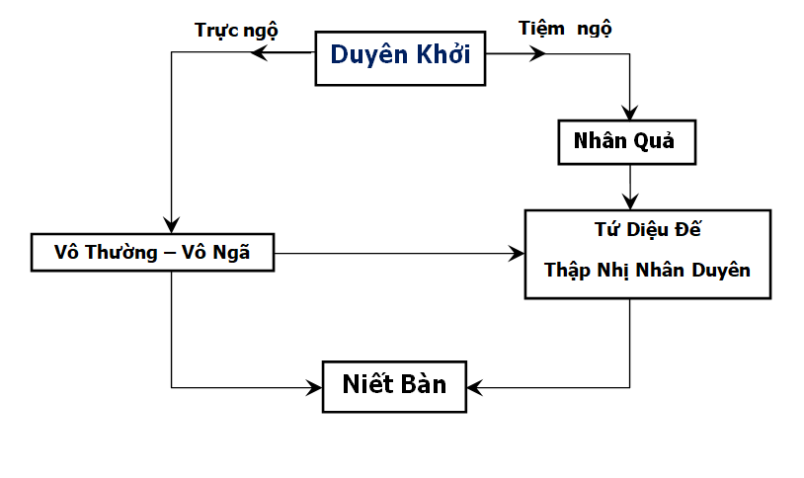
Pháp phương tiện “Duyên khởi” dẫn hường cho việc học Phật và tu Phật
1. Duyên khởi = Trung đạo-Duyên khởi.
2. Duyên khởi tính = Phật tính = Không tính = Tự tính.
3. [Văn tuệ Duyên khởi + Tư tuệ Duyên khởi] => Tu tuệ Duyên khởi.
Theo bản kinh Thánh Cầu (P: Ariyapariyesana sutta) thuộc Trung Bộ kinh, thì từ ngữ đầu tiên mà đức Phật dùng để chỉ giáo pháp mà Ngài chứng ngộ là Y tha Duyên khởi tính (= Y tha khởi tính 依他起性; P: Idapaccayatā Paṭiccasamuppāda, Āyatta Sabhāva; S: Idaṃpratyayatā Pratītyasamutpāda, Ayatta Svabhāva), đó là tính nương tựa lẫn nhau để sinh khởi của tất cả pháp. Do tính chất này, nên các pháp không bao giờ có sự tồn tại độc lập, nếu có chăng là có ở cách nói, chứ không bao giờ thực sự có ở bản chất. Vì tự bản chất của chúng là hỗ tương, là nương tựa, là tác động qua lại lẫn nhau để sinh thành và biến diệt.
Tuy nhiên ở bài pháp đầu tiên nơi bài kinh Chuyển Pháp Luân (轉法輪經; P: Dhamma-cakka-pavattana sutta; S: Dharma-cakra-pravartana sūtra; E: The Setting in Motion of the Wheel of Dharma) thuộc Tương Ưng Bộ kinh, do đức Phật thuyết giảng cho năm ẩn sĩ từng tu khổ hạnh với Ngài trước đó tại Sārnāth, thì Ngài lại gọi giáo pháp của mình là Trung Đạo (中道; P: Majjhimā-paṭipadā; S: Madhyamā-pratipad; E: Middle Way), nhằm xác nhận rằng nhờ thực hành con đường Trung Đạo, từ bỏ các lối sống cực đoan mà Như Lai sở đắc trí tuệ, thành tựu an tịnh, giác ngộ, Niết-bàn.
Như thế, Y tha Duyên khởi tính được trình bày với ý nghĩa tổng quát Nhất nguyên, còn Trung Đạo tính với ý nghĩa Nhị nguyên về tính không thực của các pháp. Theo đó, có thể thấy rằng Trung Đạo tính có nhiều dễ dàng diễn giảng hơn cho hành giả trong việc nhận ra lẽ thật để phá chấp, để cởi mở tâm trói buộc.
Từ ý nghĩa Trung đạo được định nghĩa là tránh xa hai cực đoan là hưởng thụ dục vọng và tu tập khổ hạnh, dần dần diễn biến phát triển thành tránh những hai cực đoan, đó là : chấp hữu và chấp vô, chấp đoạn chấp thường, bất nhị, nói chung là phủ bác thái độ cố chấp bảo thủ, dù là bên này hay bên kia. Như thế, khái niệm Trung Đạo ở mỗi thời kỳ lịch sử khác nhau, có những cách diễn đạt phong phú hơn.
Đạo Phật chỉ ra rằng con người Khổ là do Mê nghiệp, biểu hiện qua việc chấp Ngã, tức dính mắc trói buộc vào các hình thức của vật chất và tinh thần “cái của Ta, cái Ta, tự ngã của Ta”. Duyên khởi là phương tiện giúp hành giả thấy ra bản chất thực của mọi sự vật hiện tượng, từ đó hành giả sẽ tự tháo gỡ các dính mắc trói buộc nơi nội tâm của chính mình. Đó là Giác ngộ-Giải thoát, là Thấy ra sự thật và Tháo gỡ giả ảo của cái Ta nơi cuộc sống.
1. Chân lý xuất thế và Tứ đế.
Chân lý xuất thế thuộc Chân đế, có thể trình bày theo cấu trúc Tứ đế như sau:
Khổ não do bởi Mê nghiệp và Niết-bàn do bởi Tuệ nghiệp
[Khổ đế] [Tập đế] [Diệt đế] [Đạo đế]
2. Chân lý xuất thế và Tam Pháp Ấn.
Duyên khởi tính được biểu hiện bằng Vô ngã tính (Không gian) và Vô thường tính (Thời gian). Cũng trình bày dưới cấu trúc Tứ đế, ta có:
Khổ não do bởi hành giả không nhận ra Vô thường và Vô ngã
[Khổ đế] [Tập đế] (tức Chấp thường và Chấp ngã)
Và
Niết-bàn do bởi hành giả nhận ra Vô thường và Vô ngã
[Diệt đế] [Đạo đế]
Tam Pháp Ấn là giáo lý được các vị Tổ (Nam tông và Bắc tông) về sau đúc kết từ các tạng Kinh Luận Phật giáo thành nhiều dạng khác nhau. Tam Pháp Ấn được xem là ba tiêu chuẩn về lời Phật dạy mang tính pháp định, nhằm xác chứng Chân lý đích thực của nhà Phật nơi mọi suy tư, mọi ngôn thuyết, mọi diễn giải, mọi thực hành và mọi kinh điển từ đức Phật thuyết hay do các vị Tổ sư trước tác.
- Theo Phật giáo Nam truyền, Tam Pháp Ấn là:
Vô ngã - Vô thường - Khổ
- Theo Câu Xá Luận, Tam Pháp Ấn là:
Vô ngã - Vô thường - Niết-bàn
Trong kinh Pháp Bảo Đàn, Lục Tổ Huệ Năng đã chỉ ra rằng hành giả Giác ngộ-Giải thoát ngay chính ở cuộc sống nơi thế gian này, là Niết-bàn ngay tại trần thế chứ không là khái niệm về một nơi xa xôi có sự sung sướng đời đời nào khác:
佛法在世间 Phật pháp tại thế gian
不离世间觉 Bất ly thế gian giác
离世觅菩提 Ly thế gian mịch bồ đề
恰如求兔角 Kháp như cầu thố giác
Phật pháp trên thế gian
Không thể rời thế gian mà giác ngộ
Rời thế gian tìm giác ngộ
Giống như tìm sừng thỏ
5. Thực hành Đại ý Phật pháp.
Niệm hay Tâm niệm, là trạng thái hiện tại của tâm trên một đối tượng. Đơn giản Niệm có nghĩa là luôn nhớ nghĩ, luôn nhớ đến . Do đó, Niệm bao giờ cũng phải có đối tượng, với định tính và định lượng.
Niệm có thể là Chánh niệm hay Tà niệm. Từ đây sẽ dẫn tới Chánh nghiệp hay Tà nghiệp, Chánh định hay Tà định, Chánh tuệ hay Tà tuệ (= Tà kiến) ...
Chánh niệm là cách nói đơn giản của niệm Chánh pháp hay niệm Chánh tri kiến hay niệm Phật tri kiến; đó là luôn nhận thức (= thấy-biết) đúng đắn về Đạo đức Duyên khởi và Chân lý Duyên khởi trên mọi đối tượng quan sát và giao tiếp, là sự thấy biết rõ sự đang diễn biến (= đang là) của các Duyên nơi đối tượng ở mọi không gian và thời gian. Ngay đó mà vượt thoát tam độc Tham-Sân-Si.
Theo trên, có thể thấy rằng thực hành Đại ý Phật pháp không gì khác hơn là thực hành Chánh niệm Đạo đức nhập thế (= Đạo đức Duyên khởi), và Chánh niệm Chân lý xuất thế (= Chân lý Duyên khởi).
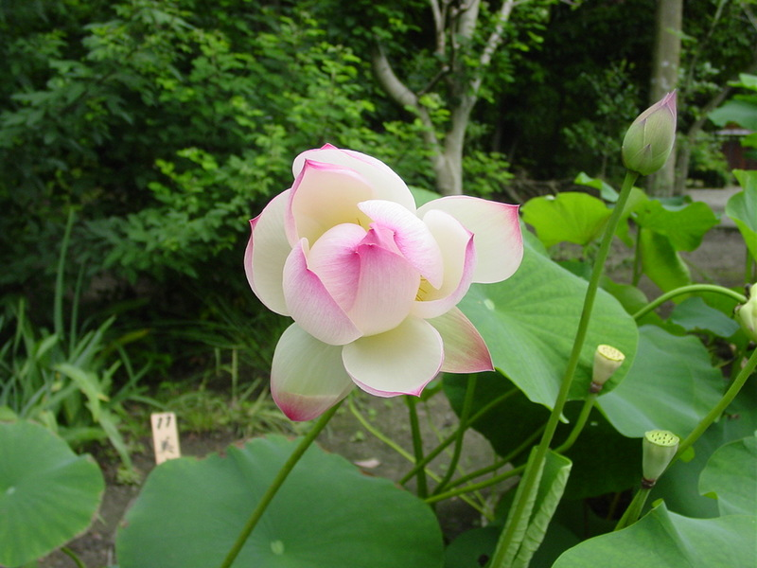
Bài đọc thêm
1. Thiền sư Lâm Tế và Đại ý Phật pháp.
Hồi còn trẻ, thiền sư Lâm Tế (?-866) nghiên cứu tinh tường giới luật, thâm hiểu kinh luận, nhưng Lâm Tế thường than: "Đây là phương thuốc cứu đời, chưa phải yếu chỉ của giáo ngoại biệt truyền" .
Vì vậy Lâm Tế đi tham vấn các vị thiền sư để theo học. Lâm Tế tới hội của tổ Hoàng Bá Hy Vận) và ở đó ba năm mà chưa tham hỏi gì. Có vị Thủ tọa khuyên Lâm Tế nên lên tham hỏi Hoàng Bá để hỏi về “Thế nào là đại ý Phật pháp”. Ba lần lên gặp mà ngay khi chưa nói dứt lời đã bị Hoàng Bá đánh cả ba lần. Khi Lâm Tế thất vọng đến từ giã thì Hoàng Bá dặn đến gặp thiền sư Đại Ngu.
Đại Ngu hỏi: "Hoàng Bá có dạy lời gì?"
- "Con ba phen hỏi “Thế nào là đại ý Phật pháp”, ba lần bị đánh. Chẳng biết con có lỗi hay không lỗi? "
- "Hoàng Bá thật là tâm lão bà, đã có lòng từ chỉ tột cùng cho ông mà ông không thấy lại còn đến đây hỏi có lỗi hay không lỗi !"
Ngay câu nói ấy Lâm Tế hoát nhiên đại ngộ.

2. Hòa thượng Thiện Siêu và Đại ý Phật pháp.
[Trích “22. Phật Pháp Đại ý” trong PHẬT Ở TRONG LÒNG HT Thích Thiện Siêu – Thư Viện Hoa Sen]
Trước khi muốn hiểu toàn bộ Phật pháp, chúng ta nên hiểu rõ Phật pháp đại ý. Phật pháp có thể thuyết minh đại khái bằng các cú nghĩa sau:
- Nghĩa Nhân Duyên sanh.
- Nghĩa Bát-nhã.
- Nghĩa Đại-bi tâm.
2.1. Nghĩa Nhân Duyên sanh:
Cũng gọi là các pháp Nhân Duyên sanh, trong Phật pháp, nghĩa này được chú trọng một cách rất phổ biến, vì toàn bộ Phật pháp đều thuyết minh ý nghĩa này, chẳng qua khi Đức Phật khi thuyết pháp, hoặc nói rộng, nói tóm, nói cạn, nói sâu mà hình như bất đồng thôi.
Các pháp là gì? Là chỉ tất cả vạn sự, vạn vật trong vũ trụ. Vạn sự vạn vật ấy làm sao sanh khởi? Do nguyên nhân chính của mỗi pháp và trợ duyên hỗ tương; hể Nhân Duyên ấy đầy đủ thì vạn pháp sanh ra do đó gọi là "các pháp Nhân Duyên sanh".
Hiểu được rõ ràng ý nghĩa ấy, người ta có thể tiêu diệt được bao vọng chấp; hoặc như một hạng người thường hay so sánh phân biệt, chấp lầm vũ trụ này phát sanh từ nơi vị Thiên thần tạo vật chủ, hoặc đột nhiên xuất hiện giữa hư không, không nguyên nhân gì cả (vô nhân sanh), hoặc do vật chất kết hợp, hoặc do "Thần ngã" với "Lý tánh hòa hợp phát sanh...". Tất cả vọng chấp ấy, sở dĩ được phát sanh và tồn tại, là lỗi ở chỗ không hiểu rõ nghĩa Nhân Duyên sanh vậy.
2.2. Nghĩa Bát-nhã:
Cũng gọi là "các pháp không tướng". Bát-nhã là trí tuệ chứng minh tánh Không: Ngã Không và Pháp Không, hoặc nói cách khác, cái trí tuệ chứng minh "tướng chơn không các pháp" tức gọi là Bát-nhã, chỗ chứng minh của Bát-nhã là "tướng chơn không các pháp". Tướng chơn không các pháp ấy có thể phân làm hai:
1. Các pháp là để chỉ cho tất cả pháp đã bị lầm chấp hư vọng thành thật có. Tất cả pháp đó vốn Không (= không thật có), nhưng vì vọng chấp mà thành có, nghĩa là nó có thật thể, thật ngã, và thật pháp. Nếu có trí tuệ Bát-nhã ắt biết rõ tất cả pháp ấy, bản lai là không thật (= Không), bởi các pháp hình thành từ các Duyên luôn tương tác không ngừng biến đổi, chứ không phải là tiêu diệt, là không có.
2. Tướng chơn không các pháp là tướng chơn thật, bởi thông đạt các pháp đều Không mà hiển lộ ra. Vì chúng sanh vọng chấp ngã, và các pháp thực có, nên không thật hiện tướng chơn không các pháp, trái lại, nếu không đạt ngã và pháp là như thật, không tự tánh, thì tướng chơn không chơn thật tự nhiên hiển hiện.
2.3. Đại-bi tâm:
Cũng gọi tâm đại bi Bồ-đề. Tâm đại bi, nói đơn giản là tâm cứu đời, cứu người, cứu khổ, cứu nạn. Tại sao lại gọi tâm đại bi Bồ-đề. Vì tâm đại bi, muốn đạt mục đích cứu đời, cứu người không thể không chứng ngộ quả vị vô thượng Bồ-đề của Đại thừa mà được tâm đại bi, mỗi khi nóng lòng dụng sự đều vì mục đích cứu độ chúng sanh thoát khổ được vui, vì chúng sanh mưu toan hạnh phúc, vì độ chúng sanh được an lạc cứu kính, bởi tâm đại bi ấy mới có nhu cầu vô thượng Bồ-đề, có chứng được vô thượng Bồ-đề mới có thể thực hiện được tâm đại bi cứu nhân độ thế. Tóm lại, vì đại bi không thể ly Bồ-đề, Bồ-đề không thể ly đại bi, nên gọi tâm đại bi Bồ-đề.
Ba cú nghĩa trên đây có thể thâu nhiếp hết thảy pháp lành thế gian, xuất thế gian mà Phật đã dạy. Những pháp lành ấy xuất làm 5 thừa: Nhân thừa, thiên thừa (pháp lành thế gian), Thanh văn thừa, Duyên giác thừa, Bồ tát thừa (pháp lành xuất thế gian).
- Câu chư pháp Nhân Duyên sanh, nghĩa thống nhiếp cả 5 thừa: dù nơi mỗi thừa thuyết minh một cách, thô tế khác nhau, song đều lấy câu ấy làm cương lãnh. Làm sao biết thế? Như pháp lành của Nhân-Thiên thừa là Ngũ giới, Thập thiện, Tứ thiền, Tứ định, tu theo các pháp đó để tạo nhân lành, tương lai mới cảm hiện kết quả xuất thế gian. Vì lẽ có nhân duyên có quả báo ấy nên cả 5 thừa đều kiến lập trên nghĩa chư pháp Nhân Duyên sanh.
- Câu Bát-nhã nghĩa, thống nhiếp Ba thừa về xuất thế. Tuỳ theo sự chứng minh sâu cạn nghĩa chư pháp Không tướng mà phân định 3 thừa. Nếu chỉ thuyết minh Nhân Ngã tức là pháp Nhị thừa (Thanh văn, Duyên giác), nếu thuyết minh Nhân-Ngã Không và Pháp-Ngã Không cùng thuyết minh nghĩa chơn thật tướng do hai món Không ấy hiển lộ là pháp Đại-thừa.
- Câu Đại bi tâm, nghĩa là đúng theo ý nhgĩa trong Phật pháp thì nghĩa này chỉ ở Đại thừa Bồ-tát mà thôi. Tâm đại bi cầu Vô thựơng Bồ-đề, chính là để cứu độ tất cả chúng sanh thế giới, giải thoát khổ thống, thành đại oai đức, có đại nghiệp dụng. Hễ phát đại tâm như thế, thực hành sự nghiệp vĩ đại như thế ấy, là phát tâm Đại thừa tu hạnh Bồ-tát và kết quả sẽ thành vô thượng Bồ-đề.
Đại-bi tâm theo Phật pháp không rời hai nghĩa Nhân Duyên sanh và Ngã Không, Pháp Không; vì thiếu hai nghĩa ấy tức trở thành ái kiến bi vậy. Nên trong kinh Kim-Cang nói: "Nếu Bồ-tát có ngã tướng, nhân tướng, chúng sanh tướng tức không phải Bồ-tát."
Ba nghĩa của Đại thừa Phật giáo trên đây làm tóm thâu hết thảy kinh tạng Đại thừa luận. Trong pháp tướng Duy thức chuyên phát nghĩa Nhân Duyên sanh, trong tông Bát-nhã chuyên phát sinh nghĩa Bát-nhã, trong các tông Pháp-Hoa, Hoa Nghiêm, Chơn Ngôn chuyên phát minh nghĩa tâm Đại-bi, Bồ-đề. Kinh Năng Đoạn Kim Cang Bát-nhã là một trong tông Bát-nhã, nhưng nên hiểu rằng: Bát-nhã của Đại thừa, vừa là hiểu rõ các pháp Nhơn Duyên sanh, vừa là phát tâm Đại-bi Bồ-đề, ở đây bất quá lấy phần đặc biệt hơn mà nói đây thuộc về Bát-nhã, chớ nên hiểu lầm không có tâm Đại-bi, trong ấy. Thế nên ai hiểu rõ tôn yếu nầy, cũng có thể hiểu rõ Phật pháp vậy.
------------
Chú thích:
1- Nhân Duyên 因緣 là cách nói khái niệm phân biệt từ nhận thức Duyên khởi.
2- Bát-nhã nơi đây là nói gọn của cách nói đầy đủ Bát-nhã Ba-la-mật-đa (般若波羅蜜; P: Paññā Pāramī; S: Prajñā Pāramita – Có nghĩa là Trí tuệ (= Bát-nhã) Vượt thoát (= Ba-la-mật-đa), hay Trí tuệ qua bờ, hay Tuệ giác.
3- Đại Bi tâm (大悲心) = Từ Bi tâm (慈悲心) là lòng yêu thương rộng lớn hình thành từ một nội tâm Vô ngã , trái với Bác Ái tâm (博愛心) là lòng yêu thương rộng lớn (?) hình thành từ một nội tâm Hữu ngã.

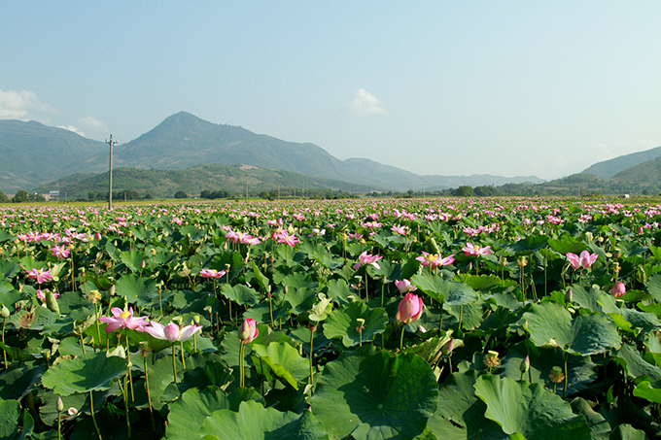
Hoan nghênh các bạn góp ý trao đổi!
***

